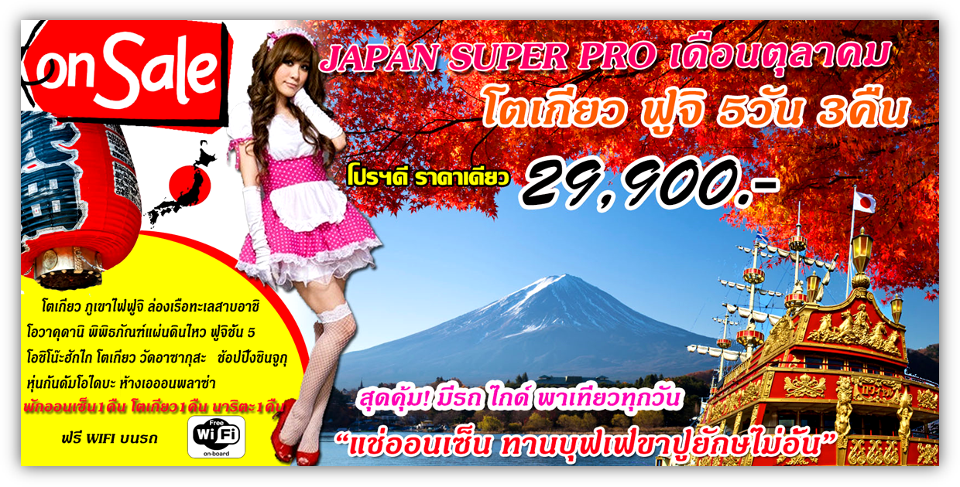

PROMOTION พิเศษเดินทางโดยสายการบิน ASIA ATLANTIC AIRLINE บินสู่โตเกียว (นาริตะ)
โดยเครื่องบินลำใหญ่ B767 -300ER 262 ที่นั่ง บริการอาหารร้อน เครื่องดื่มบนเครื่อง
ฉลองปิดเทอมและต้อนรับฤดูใบไม้เปลี่ยนสี เดือนตุลาคม 2557
พักฟูจิ 1คืน โตเกียว 1คืน นาริตะ 1คืน
วันเดินทาง | ราคาผู้ใหญ่ | ราคาเด็ก2-11ปี ไม่เสริมเตียง | พักเดี่ยวเพิ่ม | Com /  Com sale | ที่นั่ง | จอง | รับได้
4-8ต.ค. | 29,900 | ไม่มีราคาเด็ก | 7,500 | 1,000+500 | 34
7-11ต.ค. | 29,900 | ไม่มีราคาเด็ก | 7,500 | 1,000+500 | 34 | 4 | 30
11-15ต.ค. | 29,900 | ไม่มีราคาเด็ก | 7,500 | 1,000+500 | 34 | 4 | 30
14-18ต.ค. | 29,900 | ไม่มีราคาเด็ก | 7,500 | 1,000+500 | 34
18-22ต.ค. | 29,900 | ไม่มีราคาเด็ก | 7,500 | 1,000+500 | 34 | 3 | 31
21-25ต.ค. | 29,900 | ไม่มีราคาเด็ก | 7,500 | 1,000+500 | 34 | 6 | 28
25-29ต.ค. | 29,900 | ไม่มีราคาเด็ก | 7,500 | 1,000+500 | 34 | 2 | 32
28ต.ค.-1พ.ย. | 29,900 | ไม่มีราคาเด็ก | 7,500 | 1,000+500 | 34
วันแรก กรุงเทพฯ – นาริตะ

18.30 พร้อมกันที่สนามบินสุวรรณภูมิเคาน์เตอร์เช็คอิน แถว E ชั้น 4 ทางเข้าประตู 2-3 อาคารผู้โดยสารขาออกระหว่างประเทศ สายการบิน ASIA ATLANTIC AIRLINES (AAA) มีเจ้าหน้าที่ของบริษัทฯคอยอำนวยความสะดวก สังเกตป้าย วา
21.00 น. นำท่านเดินทางสู่ สนามบินนาริตะ ประเทศญี่ปุ่น โดยสายการบิน ASIA ATLANTIC AIRLINES เที่ยวบินที่ HB800/HB802 (เครื่องแวะสนามบินพนมเปญ หรือ สนามบินเสียมเรียบ 1.30ชั่วโมง ) ท่าน ในการตรวจเช็คเอกสาร สัมภาระ และที่นั่งก่อนออกเทาง
วันที่สอง นาริตะ อุทยานแห่งชาติฮาโกเน่ ล่องเรือทะเลสาบอาชิ หุบเขาโอวาคุดานิ โกเท็มบะเอ้าท์เล็ท  อาหารเที่ยง,เย็น
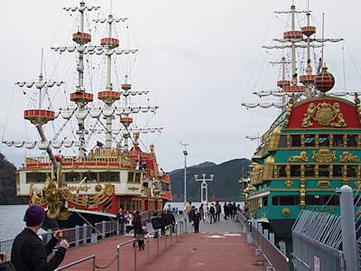
07.30น. เดินทางถึง สนามบินนาริตะ (เวลาเร็วกว่าเมืองไทย 2 ชั่วโมง) ผ่านพิธีการตรวจคนเข้าเมืองและศุลกากร รับกระเป๋าเรียบและ ทำภารกิจส่วนตัว สำคัญ!!! ประเทศญี่ปุ่นไม่อนุญาตให้นำ อาหารสด จำพวก เนื้อสัตว์ พืช ผัก ผลไม้ เข้าประเทศ หากฝ่าฝืนจะมีโทษจับและปรับ จากนั้นนำท่านขึ้นรถโค้ชปรับอากาศ เดินทางสู่ วนอุทยานแห่งชาติ ฮาโกเน่ สถานที่ท่องเที่ยวที่ได้รับความนิยม โดยเป็นส่วนหนึ่งของอุทยานแห่งชาติ ฟูจิ-ฮาโกเน่-อิสึ ที่ผู้มาเยือนสามารถชื่นชมความงามแห่งธรรมชาติ และดอกไม้นานาพันธุ์หลากสีสันที่เบ่งบานตลอดทั้งปี ทิวทัศน์ที่สวยงามหลากหลาย รวมไปถึงภูเขาไฟฟูจิ ทะเลสาบอะชิ และ โอวาคุดานิ ฮาโกเน่ยังมีชื่อเสียงในเรื่องของการเป็นแหล่งน้ำพุร้อน ที่แปลกไปกว่านั้นคือ มีจำนวนน้ำพุร้อนมากถึง 17 แห่ง นำท่าน ล่องเรือโจรสลัด ที่ทะเลสาบอาชิ ทะเลสาบที่ก่อตัวจากลาวาของภูเขาไฟฟูจิ หากวันใดอากาศสดใส ท่านจะได้สัมผัสกับทัศนียภาพอันงดงามของทะเลสาบที่มีภูเขาไฟฟูจิเป็นฉากหลัง
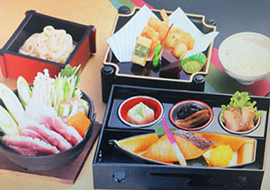
เที่ยง  รับประทานอาหารกลางวัน ณ ภัตตาคาร (1)
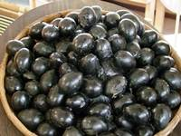
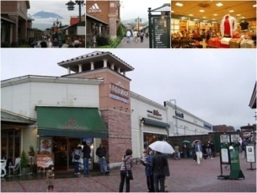
บ่าย นำท่านเดินทางสู่ หุบเขาโอวาคุดานิ หรือ หุบเขานรก โดยรถ ชมบ่อน้ำแร่กำมะถันที่สามารถต้มไข่ไห้สุก ด้วยอุณหภูมิ 97 องศาเซลเซียส ชิม ไข่ดำ ที่เชื่อกันว่า เมื่อกินไข่ดำ 1 ฟอง จะทำให้มีอายุยืนยาวขึ้น 7 ปี อิสระให้ท่านได้เลือกชมและซื้อ สินค้าพื้นเมืองที่ขึ้นชื่อมากมาย อาทิ สบู่ดำ, แชมพูดำ,โฟมล้างหน้าดำ ซึ่งล้วนเป็นผลิตภัณฑ์จากกำมะถันที่คนญี่ปุ่นเชื่อว่าบำรุงผิวพรรณและเส้นผมให้ดีรวมทั้ง คิตตี้ไข่ดำ ซึ่งเป็นโอท็อป อย่างหนึ่งของญี่ปุ่น จากนั้นนำเดินทางสู่ โกเท็มบะ แฟคทอรี่ เอ้าท์เล็ต ให้ท่านได้ช้อปปิ้งอย่างจุใจกับสินค้าแบรนด์เนมที่แหล่งรวมสินค้านำเข้าและสินค้าแบรนด์ญี่ปุ่นโกอินเตอร์มากมาย เช่น MK MICHEL KLEIN,MORGAN,ELLE,CYNTHIA ROWLEY,DIFFUSIONE TESSILE ฯลฯ เลือกซื้อกระเป๋าไฮโซ BALLY, PRADA, GUCCI, DIESEL,TUMI,GAP, ARMANY ฯลฯ เลือกดูเครื่องประดับ และนาฬิกาหรูอย่าง TAG HEUER,AGETE, S.T.DUPONT,TASAKI,LONGINES ฯลฯ รองเท้าแฟชั่น HUSH PUPPIES,SCOTCH GRAIN,SKECHERS, HOGAN ฯลฯ หรือเลือกซื้อสินค้าสำหรับคุณหนู AIGLE, BANDAI ASOBI, HAKKA KIDS และสินค้าอื่นๆอีกมากมาย ได้เวลานำท่านเข้าสู่ที่พัก
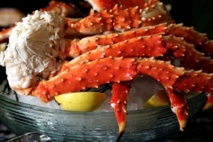
ค่ำ นำท่านเข้าที่พัก Royal Hotel Kawakuchiko/ New Star Hotel /Mifuji Hotel/Kasugai View Hoel หรือระดับใกล้เคียงกัน  รับประทานอาหารค่ำ (2) พร้อมขาปูยักษ์ หลังอาหารไม่ควรพลาดประสบการณ์ การอาบน้ำแร่ธรรมชาติ เพื่อสุขภาพ/ ออนเซ็น (Onsen) น้ำแร่ในสไตล์ญี่ปุ่นให้ท่านได้พักผ่อนอย่างเต็มอิ่ม ซึ่งชาวญี่ปุ่นเชื่อว่าน้ำแร่ธรรมชาตินี้มีส่วนช่วยเรื่อง โรคภัยไข้เจ็บและผิวพรรณเปล่งปลั่ง
วันที่สาม โอชิโน๊ะฮักไก ภูเขาไฟฟูจิชั้น 5 - พิพิธภัณฑ์แผ่นดินไหว - โตเกียว ช้อปปิ้งชินจูกุ
 อาหารเช้า,เที่ยง
เช้า รับประทานอาหารเช้า ณ โรงแรมที่พัก (3)
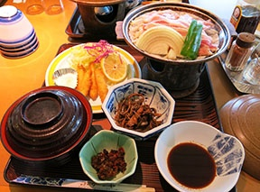
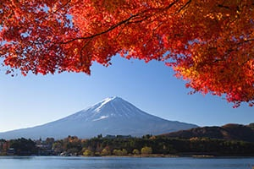
จากนั้น นำท่านเดินทางสู่ โอชิโนะฮัคไก บ่อน้ำที่แปดในโอชิโนะ ที่เกิดจากการละลายของหิมะจากบนภูเขาไฟฟูจิมีอายุมามากกว่า 1,200 ปี ที่ใช้เวลาอันยาวนาน ในการไหลลงมาสู่พื้นดินและซึมซาบไปยังบ่อน้ำแต่ละบ่อน้ำ ดังนั้นน้ำที่อยู่ในบ่อจะเป็นน้ำที่ใสสะอาด และสดชื่นมาก ในปี 1985 สถานที่แห่งนี้ยังได้ถูกเลือกให้เป็น 1 ใน 100 อันดับ แหล่งน้ำจากธรรมชาติที่ดีที่สุดของญี่ปุ่นอีกด้วย อีกทั้งบริเวณโดยรอบสามารถชมดอกไม้และวิวของภูเขาไฟฟูจิได้ในวันที่อากาศแจ่มใส ให้ท่านได้เพลิดเพลิน กับบรรยากาศ พร้อม ชม และเลือกซื้อสินค้าพื้นเมือง นำท่านขึ้นภูเขาไฟฟูจิสัมผัสบรรยากาศและกลิ่นอายอย่างใกล้ชิดที่ "สถานีที่ 5" บนระดับความสูงที่ 2,500 เมตร (ในกรณี ที่อากาศเอื้ออำนวย) อิสระให้ท่านได้บันทึกภาพความงามของภูเขาไฟแห่งนี้ พร้อมทั้งเลือกชมและซื้อ "สินค้า พื้นและขนมอร่อย" มากมายตามอัธยาศัย จนสมควรแก่เวลานำท่านเดินทางไปชม
เที่ยง รับประทานอาหารกลางวัน ณ ภัตตาคาร เมนูแบบ Japanese set (4)
บ่าย จากนั้นนำท่านเดินทางไปสัมผัสประสบการณ์แปลกใหม่ ที่ Experience Earthquake พิพิธภัณฑ์แผ่นดินไหว ท่านจะได้ทดสอบในบ้านจำลองแผ่นดินไหว รับการสั่นสะเทือนจากขั้นต่ำสุดสู่ขั้นสูงสุด และสนุกสานในการเรียนรู้ประสบการณ์ ในห้องจำลองแบบต่างๆ จากนั้น ให้ท่านเลือกท้อของฝากราคาถูก อาทิเช่น ขนม เครื่องสำอาง เครื่องไฟฟ้า ถูกใจนักช้อปคนไทย แน่นอน นำท่านเดินทางสู่ มหานครโตเกียว เมืองหลวงปัจจุบันของญี่ปุ่น ที่คลาคล่ำไปด้วยผู้คน และเทคโนโลยีล้ำยุคมากมาย จากนั้น ช้อปปิ้ง ย่านชินจูกุ หรือศูนย์กลางที่สองแห่งนคร ย่านช้อปปิ้งชั้นนำของชาวญี่ปุ่นที่ถือว่าเป็น แหล่งอัพเดท เทรนด์ ของชาวปลาดิบ ย่านความเจริญอันดับหนึ่งของนครโตเกียวในปัจจุบัน เชิญท่านเลือก ชมและซื้อ สินค้ามากมาย อาทิเช่น เครื่องใช้ไฟฟ้า, กล้องถ่ายรูป, MP-3, คอมพิวเตอร์, Note Book, นาฬิกา, เสื้อผ้า และเครื่องสำอาง KOSE , SHISEDO , KANEBO , SK II และอื่น ๆ อีกมากมาย ที่ราคาค่อนข้างถูกกว่าเมืองไทย และที่จะขาดไม่ได้เลยก็ คือ ร้าน 100เยน ซึ่งสินค้าทุกอย่างภายในร้านจะราคา 100 เยน เท่ากันหมด ที่ท่านสามารถเลือกซื้อเป็นของฝากกลับบ้านได้ ในราคาที่สบายกระเป๋า
*** เพื่อให้ท่านได้ใช้เวลาได้อย่างคุ้มค่าอาหารมื้อเย็นอิสระตามอัธยาศัย ... ให้ท่านได้เลือกชิมร้านอร่อยจากร้านค้าต่างๆ ในย่านชินจูกุ ***
จนถึงเวลานัดหมายนำท่านเดินทางเข้าสู่ที่ Tokoko Inn Shinagawa KounanguchiTennouz Hotel / Hearton Shinagawa Hotel /GrandBell Hotel Shinjuku หรือระดับใกล้เคียงกัน
กรณีต้องการพักแบบ 3ท่าน ต่อห้องหรือห้องแบบ3เตียง TRIPLE โรงแรมมีห้อง Triple ไม่เพียงพอ ขอสงวนสิทธิในการจัดห้องให้เป็นแบบ แยก 2ห้อง คือ 1ห้องพักคู่ และ 1ห้องพักเดี่ยว โดยไม่ค่าใช้จ่ายเพิ่ม

วันที่สี่ โตเกียว JTC duty free วัดอาซากุซะ ถนนนาคามิเซ โตเกียวสกายทรี(ถ่ายรูปด้านนอก)
โอไดบะ ห้างเอออน นาริตะ  อาหาร เช้า, เที่ยง
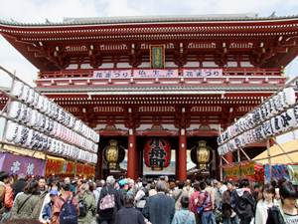
เช้า รับประทานอาหารเช้า ณ โรงแรมที่พัก (5)
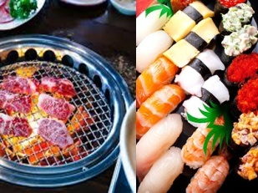
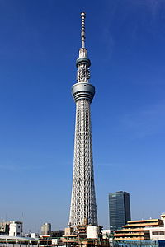
นำท่านไปช้อปปิ้งสินค้าราคาพิเศษที่ JTC duty free พบกับสินค้าหลากหลายที่น่าสนใจ ไม่ว่าจะเป็นเครื่องสำอาง ผลิตภัณฑ์ยาบำรุงสุมนไพรที่ขึ้นชื่อของญี่ปุ่น เครื่องใช้ไฟฟ้า ของฝากของที่ระลึกมากมาย เป็นต้น จากนั้น นำท่านเดินทางสู่ วัดอาซากุซะ SENSOJI TEMPLE กราบนมัสการขอพรจาก องค์ เจ้าแม่กวนอิมทองคำ ที่เป็นทองสัมฤทธิ์ มีขนาดเล็กเพียง 5.5 เซนติเมตร วัดพุทธที่เก่าแก่ที่สุดในภูมิภาคคันโต และมีผู้คนนิยมมากราบไหว้ขอพรเพื่อความเป็นสิริมงคลตลอดทั้งปี ถ่ายภาพเป็นที่ระลึกกับ คามินาริมง (ประตูฟ้าคำรณ) ซึ่งมีโคมไฟสีแดงขนาดยักษ์ที่มีความสูงถึง 4.5 เมตร โคมไฟที่ใหญ่ที่สุดในโลก แขวนอยู่ เลือกชมและเช่าเครื่องรางของขลังอันศักดิ์สิทธิ์ของวัดแห่งนี้ หรือเพลิดเพลินกับ ถนนนาคามิเซ ถนนช้อปปิ้งที่มีชื่อเสียงของวัด มีร้านขายของที่ระลึกมากมายไม่ว่าจะเป็นเครื่องรางของขลัง ของเล่นโบราณ และตบท้ายด้วยร้านขายขนมที่คนญี่ปุ่นมายังวัดแห่งนี้ต้องมาต่อคิวกัน ท่านจะได้เพลิดเพลิน กับการช้อปปิ้งของฝากที่เป็นแบบญี่ปุ้น ญี่ปุ่น Made In Japan แท้ๆ รวมทั้งข้าวของเครื่องใช้คุณภาพดี มากมาย อาทิ ร่ม, หมวก, รองเท้า, กระเป๋า, เสื้อผ้า เป็นต้น ได้ที่นี่ จากนั้นนำท่านถ่ายรูปคู่กับหอคอยที่สูงที่สุดในโลก โตเกียวสกายทรี (Tokyo Sky tree) แลนด์มาร์คใหม่ของมหานครโตเกียว ที่ท่านสามารถถ่ายรูปได้งดงามจากบริเวณใกล้กับวัดอาซากุซะ สำหรับโดตเกียวสกายที เปิดให้บริการเมื่อวันที่ 22 พฤษภาคม 2555 มีความสูงถึง 634 เมตร ชนะแชมป์เก่าคือหอคอยแคนตันทาวน์เวอร์ที่นครกว่างโจวของจีน และหอซีเอ็น ทาวเวอร์ ในนครโทรอนโตของแคนาดา
เที่ยง รับประทานอาหารกลางวัน ณ ภัตตาคาร (6)
เมนู YAKINIKU JAPANESE BBQ BUFFET + SHUSHI
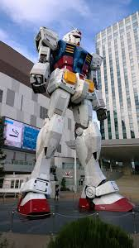
บ่าย จากนั้นนำท่านเดินทางไป “โอไดบะ” ย่านเมืองใหม่ที่เกิดจากการถมทะเลขึ้นมาเป็นเกาะ ถ่ายรูปกับหุ่นยนต์กันดั้ม ที่ห้าง Driver City และอิสระช้อปปิ้งตามอัธยาศัย จนสมควรแก่เวลานำท่านเดินทางสู่ นาริตะ นำท่านเดินทางสู่ “เอออน พลาซ่า” ศูนย์รวมสินค้าชั้นนำต่างๆ มากมาย อาทิ นาฬิกา, กล้อง, กระเป๋า, รองเท้า, เสื้อผ้า เป็นต้น รวมทั้ง “ร้าน 100 เยน” สินค้าคุณภาพดีราคาแสนถูก ... อิสระให้ท่านได้เพลินเพลินกับการ “เลือกชมและซื้อ” สินค้าถูกใจฝากคนทางบ้านตามอัธยาศัยอย่างจุใจ
*** เพื่อให้ท่านได้ใช้เวลาได้อย่างคุ้มค่าอาหารมื้อเย็นอิสระตามอัธยาศัย ... ให้ท่านได้เลือกชิมร้านอร่อยจากร้านค้าต่างๆ
จนถึงเวลานัดหมายนำท่านเดินทางสู่ที่พัก โรงแรม Toyoko inn Narita หรือระดับใกล้เคียง
กรณีต้องการพักแบบ 3ท่าน ต่อห้องหรือห้องแบบ3เตียง TRIPLE โรงแรมมีห้อง Triple ไม่เพียงพอ ขอสงวนสิทธิในการจัดห้องให้เป็นแบบ แยก 2ห้อง คือ 1ห้องพักคู่ และ 1ห้องพักเดี่ยว โดยไม่ค่าใช้จ่ายเพิ่ม
วันที่ห้า นาริตะ สนามบินสุวรรณภูมิ  อาหาร เช้า
เช้า รับประทานอาหารเช้า ที่ห้องอาหารของโรแรม (7)
จนสมควรแก่เวลานำท่านเดินทางสู่สนามบินทำการเช็คอินเพื่อเตรียมตัวเดินทางกลับ
11.00 น. เหินฟ้าสู่ เมืองไทย โดย สายการบิน ASIA ATLANTIC AIRLINES (AAA) เที่ยวบินที่ HB801/HB803
(แวะสนามบินพนมเปญหรือสนามบินเสียมเรียบ 1.30ชั่วโมง)
18.30 น. เดินทางถึงสนามบินสุวรรณภูมิโดยสวัสดิภาพ

หมายเหตุ : รายการทัวร์สามารถเปลี่ยนแปลงได้ตามความเหมาะสม เนื่องจากสภาวะอากาศ, การเมือง,
สายการบิน เป็นต้น โดยมิต้องแจ้งให้ทราบล่วงหน้า การบริการของรถบัสนำเที่ยวญี่ปุ่น ตามกฎหมายของประเทศญี่ปุ่น สามารถให้บริการวันละ12ชั่วโมง อาทิเช่น เริ่มงานเวลา 8.00น.ถึงเวลา 20.00 น.ในวันนั้น มิอาจเพิ่มเวลาได้ โดยมัคคุเทศก์และคนขับจะเป็นผู้บริหารเวลาตามความเหมาะสม ทั้งนี้ขึ้นอยู่กับสภาพการจราจรในวันเดินทางนั้นๆเป็นหลัก จึงขอสงวนสิทธิ์ในการปรับเปลี่ยนเวลาท่องเที่ยวตามสถานที่ในโปรแกรมการเดินทาง
อัตราค่าบริการข้างต้นคำนวณ จากอัตราแลกเปลี่ยน ณ วันที่ 15มิ.ย.57 ประมาณ 100 เยน เท่ากับ 32 บาท กรณีอัตราแลกเปลี่ยนปรับสูงขึ้น บริษัทฯขอสงวนสิทธิในการเรียกเก็บค่าบริการเพิ่มขึ้น
เงื่อนไขการให้บริการ
1. การเดินทางครั้งนี้จะต้องมีผู้โดยสารจานวน 32 ท่านขึ้นไป กรณีไม่ถึงจำนวนดังกล่าว ขอสงวนสิทธิในการเก็บค่าใช้จ่ายเพิ่ม
2. ในกรณีที่ลูกค้าต้องออกตั๋วโดยสารภายในประเทศ กรุณาติดต่อเจ้าหน้าที่ของบริษัทฯ ก่อนทุกครั้ง มิฉะนั้นทางบริษัทจะไม่รับผิดชอบใดๆ ทั้งสิ้น
ที่จองวันที่เดินทาง,จำนวนสมาชิกและเบอร์โทรศัพท์ที่ติดต่อได้ และสำเนาหนังสือเดินทาง ของท่าน FAX มายัง เบอร์ 02 575 3852 จะถือว่าการจองจะสมบูรณ์ กรุณาชำระค่าทัวร์ส่วนที่เหลือ 20 วันก่อนออกเดินทาง
3.การยกเลิกและคืนค่าทัวร์
เนื่องจากเป็นราคาตั๋วเครื่องบินโปรโมชั่น เมื่อจองทัวร์ชำระเงินค่าจองค่าทัวร์แล้ว ไม่สามารถยกเลิก เลื่อน ขอคืนเงิน ได้ทุกกรณี และ กรณีที่กองตรวจคนเข้าเมืองทั้งกรุงเทพฯ และในต่างประเทศ ปฏิเสธมิให้เดินทางออก หรือ เข้าประเทศที่ระบุไว้ ในรายการเดินทาง บริษัทฯ ขอสงวนสิทธิ์ที่จะไม่คืนค่าทัวร์ไม่ว่ากรณีใดๆ ทั้งสิ้น รวมถึง เมื่อท่านออกเดินทางไปกับคณะแล้ว ถ้าท่านงดการใช้บริการรายการใดรายการหนึ่ง หรือไม่เดินทาง พร้อมคณะถือว่าท่านสละสิทธิ์ ไม่อาจเรียกร้องค่าบริการและเงินมัดจาคืน ไม่ว่ากรณีใดๆ ทั้งสิ้น
4.อัตราค่าบริการนี้รวม
1. ค่าตั๋วโดยสารเครื่องบินไป-กลับ ชั้นประหยัดพร้อมค่าภาษีสนามบินทุกแห่งตามรายการทัวร์ข้างต้น
- กรณีท่านมีความประสงค์จะต้องการปรับเปลี่ยนระดับชั้นที่นั่ง จากชั้นประหยัดเป็นชั้นธุรกิจ โดยใช้คะแนนจากบัตรสะสมไมล์ จะต้องดาเนินการที่เคาน์เตอร์สนามบิน ณ วันเดินทาง เท่านั้น
2. ค่าที่พักห้องละ 2-3 ท่าน ตามโรงแรมที่ระบุไว้ในรายการ หรือ ระดับใกล้เคียงกัน
3. ค่าอาหาร ค่าเข้าชม และ ค่ายานพาหนะทุกชนิด ตามที่ระบุไว้ในรายการทัวร์ข้างต้น
4. เจ้าหน้าที่บริษัท ฯ คอยอานวยความสะดวกทุกท่านตลอดการเดินทาง
5. ค่าน้ำหนักสัมภาระท่านละไม่เกิน 20 กิโลกรัม และ ค่าประกันวินาศภัยเครื่องบินตามเงื่อนไขของแต่ละสายการบินที่มีการเรียกเก็บ
6. ค่าประกันอุบัติเหตุคุ้มครองในระหว่างการเดินทาง คุ้มครองในวงเงินท่านละ 1,000,000 บาท ค่า รักษาพยาบาลกรณีเกิดอุบัติเหตุวงเงินท่านละ 500,000 บาท ตามเงื่อนไขของกรมธรรม์
5.อัตราค่าบริการนี้ไม่รวม
1. ค่าทำหนังสือเดินทางไทย และเอกสารต่างด้าวต่างๆ
2. ค่าใช้จ่ายอื่นๆ ที่นอกเหนือจากรายการระบุ อาทิเช่น ค่าอาหาร เครื่องดื่ม ค่าซักรีด ค่าโทรศัพท์ เป็นต้น
3. ค่าภาษีทุกรายการคิดจากยอดบริการ, ค่าภาษีเดินทาง (ถ้ามีการเรียกเก็บ)
4. ค่าภาษีน้ำมัน ที่สายการบินเรียกเก็บเพิ่มภายหลังจากทางบริษัทฯได้ออกตั๋วเครื่องบิน
5. ค่า Vat 7% และ ค่าภาษีหัก ณ ที่จ่าย 3%
6. ค่าทิปไกด์ คนขับรถ ท่านละ 2,000 เยน ต่อทริป สำหรับหัวหน้าทัวร์แล้วแต่ความประทับใจ

จากมาตรการยกเว้นวีซ่าเข้าประเทศญี่ปุ่นให้กับคนไทย ผู้ที่ประสงค์จะพำนักระยะสั้นในประเทศญี่ปุ่นไม่เกิน 15 วัน ไม่ว่าจะด้วยวัตถุประสงค์เพื่อการท่องเที่ยว เยี่ยมญาติ หรือธุรกิจ จะต้องยื่นเอกสารในขั้นตอนการตรวจเข้าเมือง เพื่อยืนยันการมีคุณสมบัติการเข้าประเทศญี่ปุ่น* ดังต่อไปนี้
1. ตั๋วเครื่องบินขาออกจากประเทศญี่ปุ่น (ทางบริษัทฯจัดการให้)
2. สิ่งที่ยืนยันว่าท่านสามารถรับผิดชอบค่าใช้จ่ายที่อาจเกิดขึ้นในระหว่างที่พำนักในประเทศญี่ปุ่นได้ (เช่น เงินสด บัตร
เครดิต เป็นต้น)
3. ชื่อ ที่อยู่ และหมายเลขติดต่อในระหว่างที่พำนักในประเทศญี่ปุ่น (ทางบริษัทจัดการให้)
4. กำหนดการเดินทางระหว่างที่พำนักในประเทศญี่ปุ่น (ทางบริษัทฯจัดการให้)
คุณสมบัติการเข้าประเทศญี่ปุ่น (สำหรับกรณีการเข้าประเทศญี่ปุ่นด้วยมาตรการยกเว้นวีซ่า)
1. หนังสือเดินทางต้องมีอายุการใช้งานเหลืออยู่ ไม่ต่ำกว่า 6 เดือน
2. กิจกรรมใดๆ ที่จะกระทำในประเทศญี่ปุ่นจะต้องไม่เป็นสิ่งที่ขัดต่อกฎหมาย และเข้าข่ายคุณสมบัติการพำนักระยะสั้น
3. ในขั้นตอนการขอเข้าประเทศ จะต้องระบุระยะเวลาการพำนักไม่เกิน 15 วัน
4. เป็นผู้ที่ไม่มีประวัติการถูกส่งตัวกลับจากประเทศญี่ปุ่น มิได้อยู่ในระยะเวลาของการถูกปฏิเสธไม่ให้เข้าประเทศ และไม่
เข้าข่ายคุณสมบัติที่จะถูกปฏิเสธไม่ให้เข้าประเทศ

6.หมายเหตุ :
กรุณาอ่านศึกษารายละเอียดทั้งหมดก่อนทำการจอง เพื่อความถูกต้องและความเข้าใจตรงกันระหว่างท่านลูกค้าและบริษัท
1. บริษัทฯ ขอสงวนสิทธิ์ที่จะเลื่อนการเดินทางหรือปรับราคาค่าบริการขึ้นในกรณีที่มีผู้ร่วมคณะไม่ถึง 32ท่าน
2. ขอสงวนสิทธิ์การเก็บค่าน้ามันและภาษีสนามบินทุกแห่งเพิ่ม หากสายการบินมีการปรับขึ้นก่อนวันเดินทาง
3. บริษัทฯ ขอสงวนสิทธิ์ในการเปลี่ยนเที่ยวบิน โดยมิต้องแจ้งให้ทราบล่วงหน้าอันเนื่องจากสาเหตุต่างๆ
4. บริษัทฯ จะไม่รับผิดชอบใดๆ ทั้งสิ้น หากเกิดกรณีความล่าช้าจากสายการบิน,การยกเลิกบิน, การประท้วง, การนัดหยุดงาน, การก่อการจลาจล, ภัยธรรมชาติ, การนาสิ่งของผิดกฎหมาย ซึ่งอยู่นอกเหนือความรับผิดชอบของบริษัทฯ
5. บริษัทฯ จะไม่รับผิดชอบใดๆ ทั้งสิ้น หากเกิดสิ่งของสูญหาย อันเนื่องเกิดจากความประมาทของท่าน, เกิดจากการโจรกรรม และ อุบัติเหตุจากความประมาทของนักท่องเที่ยวเอง
6. เมื่อท่านตกลงชาระเงินมัดจาหรือค่าทัวร์ทั้งหมดกับทางบริษัทฯ แล้ว ทางบริษัทฯ จะถือว่าท่านได้ยอมรับเงื่อนไขข้อตกลงต่างๆ ทั้งหมด
7. รายการนี้เป็นเพียงข้อเสนอที่ต้องได้รับการยืนยันจากบริษัทฯอีกครั้งหนึ่ง หลังจากได้สำรองโรงแรมที่พักในต่างประเทศเรียบร้อยแล้ว โดยโรงแรมจัดในระดับใกล้เคียงกัน ซึ่งอาจจะปรับเปลี่ยนตามที่ระบุในโปรแกรม
8. การจัดการเรื่องห้องพัก เป็นสิทธิของโรงแรมในการจัดห้องให้กับกรุ๊ปที่เข้าพัก โดยมีห้องพักสำหรับผู้สูบบุหรี่ / ปลอดบุหรี่ได้ โดยอาจจะขอเปลี่ยนห้องได้ตามความประสงค์ของผู้ที่พัก ทั้งนี้ขึ้นอยู่กับความพร้อมให้บริการของโรงแรม และไม่สามารถรับประกันได้
9. กรณีผู้เดินทางต้องการความช่วยเหลือเป็นพิเศษ อาทิเช่น ใช้วิวแชร์ กรุณาแจ้งบริษัทฯ อย่างน้อย 7วันก่อนการเดินทาง มิฉะนั้น บริษัทฯไม่สามารถจัดการได้ล่วงหน้าได้
10. มัคคุเทศก์ พนักงานและตัวแทนของผู้จัด ไม่มีสิทธิในการให้คำสัญญาใด ๆ ทั้งสิ้นแทนผู้จัด นอกจากมีเอกสารลงนามโดยผู้มีอำนาจของผู้จัดกำกับเท่านั้น
11. ผู้จัดจะไม่รับผิดชอบและไม่สามารถคืนค่าใช้จ่ายต่างๆ ได้เนื่องจากเป็นการเหมาจ่ายกับตัวแทนต่างๆ ในกรณีที่ผู้เดินทางไม่ผ่านการพิจารณาในการตรวจคนเข้าเมือง-ออกเมือง ไม่ว่าจะเป็นกองตรวจคนเข้าเมืองหรือกรมแรงงานของทุกประเทศในรายการท่องเที่ยว อันเนื่องมาจากการกระทำที่ส่อไปในทางผิดกฎหมาย การหลบหนี เข้าออกเมือง เอกสารเดินทางไม่ถูกต้อง หรือ การถูกปฏิเสธในกรณีอื่น ๆ
12. กรณีต้องการพักแบบ 3ท่าน ต่อห้องหรือห้องแบบ3เตียง TRIPLE โรงแรมมีห้อง Triple ไม่เพียงพอ ขอสงวนสิทธิในการจัดห้องให้เป็นแบบ แยก 2ห้อง คือ 1ห้องพักคู่ และ 1ห้องพักเดี่ยว โดยไม่ค่าใช้จ่ายเพิ่ม
13. สภาพการจลาจรในช่วงวันเดินทางตรงกับวันหยุดเทศกาลของญี่ปุ่น หรือ วันเสาร์อาทิตย์ รถอาจจะติด อาจทำให้เวลาในการท่องเที่ยวและ ช้อปปิ้งแต่ละสถานที่น้อยลง โดยเป็นดุลยพินิจของมัคคุเทศก์ และคนขัยรถในการบริหารเวลา ซึ่งอาจจะขอความร่วมมือจากผู้เดินทางในบางครั้งที่ต้องเร่งรีบ เพื่อให้ได้ท่องเที่ยวตามโปรแกรม
14. บริการน้ำดื่มท่านวันละ1ขวดต่อคนต่อวันเริ่มในวันที่2ของการเดินทางถึงวันที่4ของการเดินทาง รวมจำนวน3ขวด
15. การบริการของรถบัสนำเที่ยวญี่ปุ่น ตามกฎหมายของประเทศญี่ปุ่น สามารถให้บริการวันละ12ชั่วโมง อาทิเช่น เริ่มงานเวลา 8.00น.ถึงเวลา 20.00 น.ในวันนั้น มิอาจเพิ่มเวลาได้ โดยมัคคุเทศก์และคนขับจะเป็นผู้บริหารเวลาตามความเหมาะสม ทั้งนี้ขึ้นอยู่กับสภาพการจราจรในวันเดินทางนั้นๆเป็นหลัก จึงขอสงวนสิทธิ์ในการปรับเปลี่ยนเวลาท่องเที่ยวตามสถานที่ในโปรแกรมการเดินทาง

พิเศษ จากเรา
- ราคาที่นำเสนอพิเศษสุดกว่าที่อื่น แต่มากด้วยคุณภาพกว่ามากมาย
- มีการชี้แนะสินค้าที่ควรซื้อให้ในราคาถูก ๆ ไม่มีจุดประสงค์ในการพาไปเชือดเหมือนทัวร์ทั่วไป
- เราแจกหมวก ให้คนละ 1 ใบ
- แจกกระเป๋าใส่ดินสอปากกา 1 ใบ
- แจก ยาหม่องน้ำ ให้ 1 ขวด
- แจก พัดมือถือ คนละ 1 อัน 555

สนใจในการจอง
โอนเงินมัดจำ ในการจอง ทัวร์ คนละ 10,000 บาท
ชำระส่วนที่เหลือให้หมดก่อน 15 วัน ของวันเดินทาง
โอนมาที่ ธนาคารใด ธนาคารหนึ่ง ในนาม สมปอง เจนชัยจิตรวนิช
ธนาคาร กรุงศรีอยุธยา สาขา สี่แยกวังหิน บัญชีกระแสรายวัน เลขที่บัญชี 2140013280
ธนาคาร กสิกรไทย สาขา รัชดา-ห้วยขวาง ในบัญชีกระแสรายวัน เลขที่บัญชี 089-1069251
ธนาคาร ไทยพาณิชย์ สาขาย่อย เซ็นทรัลปิ่นเกล้า บัญชี ออมทรัพย์ เลขที่ 183-2 10718-9
ธนาคาร กรุงเทพ สาขาย่อย เซ็นทรัล ปิ่นเกล้า บัญชีออมทรัพย์ เลขที่ 095-0-20209-3

หลังการโอนเงิน
กรุณา ส่งหลักฐานต่างๆ ที่แจ้งไว้ด้านล่างนี้ มาที่............
- Fax 02-9481866, 02-9482065 รอสัญญาณ แฟกต์
- หรือ สแกนหลักฐาน ส่งมาที่ อีเมล์ jenchai624@hotmail.com
- สำเนาการโอนเงิน
- เบอร์โทรติดต่อกลับ ของ ผู้จอง และเพื่อนร่วมทาง
- กำหนดวันเดินทาง / ทริปที่ไป / วันเดินทาง
- หากไปต่างประเทศ ขอสำเนาพาสปอต
- สำเนาบัตรประชาชน กรณี ยังไม่มีพาสปอตในขณะนั้น ( ใช้ในการจองตั๋วเครื่องบิน )

สมปอง ทัวร์ /
ใบอนุญาตประกอบธุรกิจการท่องเที่ยว เลขที่ 11 / 05588
Website : www.programtour.com
Email : jenchai624@hotmail.com
Chat : msn : jenchai624@hotmail.com
Chat : Skype : jenchai624
Office 1 : : ตลิ่งชัน 02-8867018-9
Office 2 : รามอินทรา : 02-9481866
Mobile : ไทย : 089-9246304, 087-5149753,
Mobile : เวียดนาม : 091-6003612

